Wojewódzki Inspektorat Ochrony Roślin i Nasiennictwa Warszawie
Oddział Płock
tel. 24 262- 79- 73, fax. 24 268- 69-94
e-mail: o-plock@piorin.gov.pl

KOMUNIKAT O ZAGROŻENIU UPRAW ROŚLIN
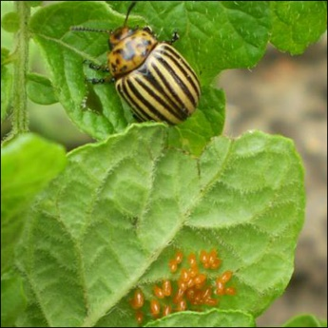
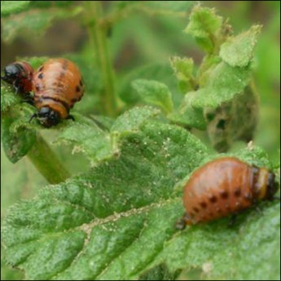
Województwo: mazowieckie

Powiat: PŁOCKI
Agrofag: Stonka ziemniaczana
Roślina: Ziemniak
Data publikacji komunikatu: 20.06.2016 r.
Plantacjom ziemniaka zagraża stonka ziemniaczana..

Decyzję o sposobie i terminie zwalczania stonki ziemniaczanej na plantacjach ziemniaka należy podjąć po przeprowadzeniu obserwacji występowania stadiów rozwojowych szkodnika oraz po ocenie jego liczebności.

Masowe wychodzenie chrząszczy zimowych odbywa się wiosną gdy temperatura gleby przekroczy 15ºC. Masowe składanie jaj rozciągnięte jest w czasie, a w temperaturze poniżej 12ºC może być wstrzymane. Rozwój jaj w zależności od temperatury waha się od 10 do 19 dni. Larwy do pełnego rozwoju potrzebują 11-30 dni. Masowe wychodzenie chrząszczy pokolenia letniego przypada zazwyczaj pod koniec lipca i na początku sierpnia.

Stwierdzenie na plantacji:
- 1-2 zimujących chrząszczy na 25 roślin, lub
- 10 złóż jaj na 10 roślin, lub
- 15 larw na jednej roślinie
jest sygnałem do przeprowadzenia zabiegu zwalczającego.

Najefektywniejszym, ekonomicznie uzasadnionym terminem wykonania zabiegu zwalczającego stonkę ziemniaczaną jest przeprowadzenie go, gdy większość larw na plantacji osiągnęło stadium rozwojowe L2-L3.
W przypadku rozciągniętego w czasie składania jaj i wylęgu larw stonki ziemniaczanej oraz masowego, licznego pojawu chrząszczy letnich I pokolenia może zachodzić konieczność powtórzenia zabiegów zwalczających.

